Título Comunicación-Normas para la redacción
Nombre Autor1
Afiliación (por ejemplo, universidad u organización), correo@electronico.es
Nombre Autor1
Afiliación, correo@electronico.es

Abstract

Keywords:

Resumen
Estas instrucciones han sido preparadas con el formato que debe ser usado para la redacción del texto completo de las comunicaciones que hayan sido aceptadas. El texto del resumen tendrá un máximo de 250 palabras. Los remitentes deberán enviar el texto completo en un fichero .doc ciñéndose a las presentes normas. El documento informático deberá ser identificado con el nombre completo del primer autor y se enviará como anexo a la dirección: eifilmdedansa@gmail.com

Palabras clave: se incluirán 5 palabras clave separadas por comas. Por ejemplo: convergencia, competencias, formación, metodología, evaluación, etc.

Introducción
Las comunicaciones tendrán una extensión mínima de 7 folios y máxima de 12 (aprox. entre 2.500 y 5.000 palabras); y deberán contener el resumen (abstract) y palabras clave en inglés y en la lengua de redacción del artículo (castellano, valenciano), una introducción, los diferentes apartados de desarrollo del artículo, conclusiones y referencias.

Desarrollo
Este documento puede servir como modelo para el formato de los textos completos de las comunicaciones.
Todos los textos, figuras y tablas estarán incluidas dentro de los márgenes que tiene la plantilla.

  - Fuentes y formatos
Las fuentes, tamaños y espacios que deben usarse son las indicadas en este documento, que puede ser empleado como plantilla.

    - Título
Los títulos tendrán un máximo de tres niveles numerados con el sistema decimal. Los títulos principales (título 1) deberán escribirse con Times New Roman, N (negrita), 11. El segundo nivel (títulos 2) se escribirá con Times New Roman, N (negrita), 10. El tercer nivel de títulos (títulos 3) se realizará con Times New Roman K (cursiva) 11. Todos los títulos llevarán un espaciado posterior de 6 ptos. Después de cada titulo no dejar línea en blanco, solo se dejará una línea en blanco antes de empezar un apartado nuevo.

    - Pies de figuras y tablas
Los pies de figuras y tablas se escribirán en Times New Roman K (cursiva) 8 ptos. Los textos incluidos en las figuras deberán ser de un tamaño suficiente para ser legibles, es decir la fuente no debe ser inferior a 9 ptos.

  - Graficos (dibujos y fotografías) y tablas
Para facilitar la transferencia de ficheros, debe usarse una resolución en .jpg de aproximadamente 150 kB.
Todas las imágenes y fotografías estarán insertadas en el documento.
Las figuras y tablas se colocarán en un lugar próximo al que se citen por primera vez. Se colocará un pie Fig. seguido del número debajo de cada imagen o fotografía y un pie Tabla seguido de un número correlativo debajo cada tabla.

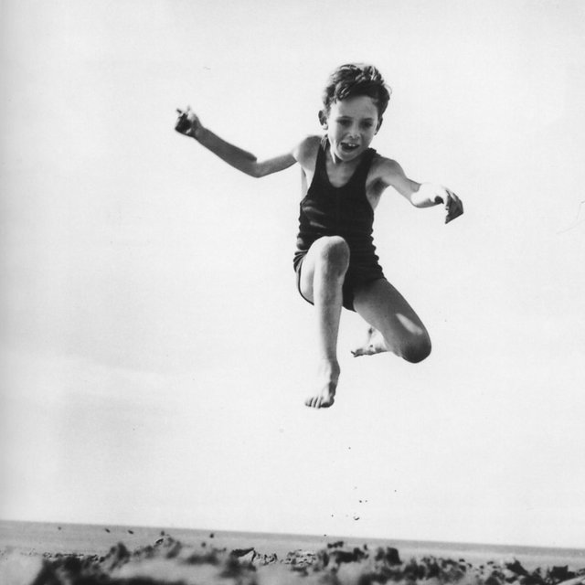
Fig. 1 Pie de fotografía en cursiva

Las figuras, fotografías y tablas se alinearán centradas. Las tablas tendrán líneas de borde en la parte superior e inferior y bajo la cabecera como se muestra en la tabla 1.
Tabla 1. Resultados del análisis factorial
Dimensiones  de la escala | Nombre | Items del cuestinario
1 | Claridad | 1 a 7
2 | Motivación | 8 a 12
3 | Recursos | 13 a 21
3 | 3 | 3
4 | Evaluación | 22 a 30

¿Cómo citar dentro del texto?
(Ejemplos de Cita bajo norma APA, 1 autor):
(Beall, 2011)
(Beall, 2011, p. 66)
(Martínez, 2007)
(Martínez, 2007, p. 27)
(Ejemplos de Cita bajo norma APA, 2 autores):
(Wink & Killingsworth, 2011)
(Wink & Killingsworth, 2011, p. 55)
(Ejemplo de Cita bajo norma APA, 3 autores):
(Hull, Pettifer, & Kell, 2008)
(Ejemplos de Cita bajo norma APA, 4 autores):
(Herrera, Herrera-Viedma, Alonso, & Cabrerizo, 2009)
(Herrera, Herrera-Viedma, Alonso, & Cabrerizo, 2009, p. 560)
(Ejemplos de Cita bajo norma APA, 5 autores):
(Arencibia-Jorge, Leydesdorff, Chinchilla-Rodríguez, Rousseau, & Paris, 2009)
(Arencibia-Jorge, Leydesdorff, Chinchilla-Rodríguez, Rousseau, & Paris, 2009, p. 532)
(Ejemplos de Cita bajo norma APA, 6 autores o más):
(Barber et al., 2008)
(Barber et al., 2008, p. 49)

Conclusiones
Se tiene que incorporar un apartado de conclusiones para resumir los principales hallazgos del estudio y aportar posibles sugerencias de investigación y/o acciones futuras.
Todas las referencias se presentan ordenadas alfabéticamente por apellido sin diferenciar en papel o electrónicas, sin viñetas, siguiendo el formato APA. La información sobre puntuación y tipografía está implícita en la descripción y en los siguientes ejemplos:

Bibliografía
Arencibia-Jorge, R., Leydesdorff, L., Chinchilla-Rodríguez, Z., Rousseau, R., & Paris, S. W. (2009). Retrieval of very large numbers of items in the Web of Science: an exercise to develop accurate search strategies. El Profesional de la Información, 18(5), 529-533.
Barber, E., Pisano, S., Romagnoli, S., Parsiale, V., De Pedro, G., & Gregui, C. (2008). Los catálogos en línea de acceso público del Mercosur disponibles en entorno web. Información, Cultura y Sociedad, (18), 37-55.
Beall, J. (2011). Academic Library Databases and the Problem of Word-Sense Ambiguity. The Journal of Academic Librarianship, 37(1), 64-69. doi:10.1016/j.acalib.2010.10.008
Herrera, F., Herrera-Viedma, E., Alonso, S., & Cabrerizo, F.J. (2009). Agregación de índices bibliométricos para evaluar la producción científica de los investigadores. El Profesional de la Información, 18(5), 559-561.
Hull, D., Pettifer, S. R., & Kell, D. B. (2008). Defrosting the digital library: bibliographic tools for the next generation web. PLoS Computational Biology, 4(10), e1000204. doi:10.1371/journal.pcbi.1000204
Martínez, R. (2007). Biblioteca Digital: conceptos, recursos y estándares. Buenos Aires: Alfagrama.
Wink, D. M., & Killingsworth, E. K. (2011). Optimizing use of library technology. Nurse Educator, 36(2), 48-51.{Formatting Citation}

Agradecimientos
Aquí se pueden agradecer personas e instituciones que han hecho posible la investigación. Se redactará en Times New Roman, 12, justificado, interlineado sencillo.

